

*Sínodo De Los Obispos Sobre La Amazonía © EMJI 2019*

El Sínodo para la Panamazonia se celebrará del 6 al 27 de octubre de 2019

Sobre los “nuevos caminos para la Iglesia”

FEBRERO 25, 2019 16:21[ROSA DIE ALCOLEA](https://es.zenit.org/articles/author/rosa-die-alcolea/)[SÍNODO DE LA AMAZONÍA](https://es.zenit.org/articles/category/sinodo-de-la-amazonia/)

(ZENIT – 25 febrero 2019).- La Asamblea Especial del Sínodo de los Obispos para la Panamazonia se celebrará del domingo 6 al domingo 27 de octubre de 2019, ha convocado la Secretaría General del Sínodo, para reflexionar sobre el tema “*Amazonia: nuevos caminos para la Iglesia y para una ecología integral”.*

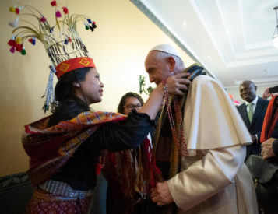

Esta mañana, lunes, 25 de febrero de 2019, la Oficina de Prensa de la Santa Sede, ha anunciado la fecha de celebración de esta Asamblea Especial, que congregará en octubre de 2019 a los obispos y expertos en la Región Panamazónica y el cuidado del Medio Ambiente.

En este marco, el Santo Padre ha recibido en audiencia esta mañana a los miembros de la ‘Red Eclesial Pan-Amazónica’: El cardenal Cláudio Hummes, Prefecto emérito de la Congregación para el Clero, Mons. Juan Carlos Barreto Barreto, obispo de Quibdó (Colombia) y el Sr. Mauricio López Oropeza, presidente del consejo ejecutivo de la Comunidad de Vida Cristiana.

**Documento preparatorio**

El 8 de junio de 2018 se presentó en la Santa Sede el [Documento Preparatorio](https://es.zenit.org/articles/sinodo-panamazonico-es-prioritaria-la-atencion-a-los-pueblos-nativos/) de la Asamblea Especial del Sínodo de los Obispos para la región Panamazónica, conferencia en la que participaron el cardenal Lorenzo Baldisseri, Secretario General del Sínodo de los Obispos, Mons. Fabio Fabene, Subsecretario, y el P. Pablo Mora, Oficial de la Secretaría General.

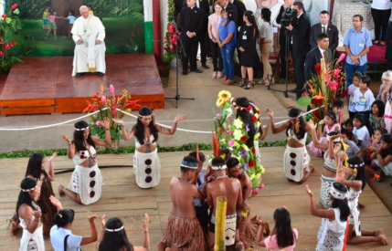

Este documento concluye con un [cuestionario](https://es.zenit.org/articles/sinodo-amazonia-el-cuestionario-del-documento-preparatorio/) de aproximadamente 30 preguntas, está estructurado en tres partes que corresponden a las diferentes secciones del Documento Preparatorio: *ver, discernir-juzgar, actuar,*y que ha sido destinado a los pastores para que ellos lo respondan consultando al Pueblo de Dios.

La finalidad del cuestionario es escuchar a la Iglesia de Dios sobre los «nuevos caminos para la Iglesia y para una ecología integral» en la Amazonía. “El Espíritu habla a través de todo el Pueblo de Dios. Escuchándolo se pueden conocer los desafíos, las esperanzas, las propuestas y reconocer los nuevos caminos que Dios pide a la Iglesia en este territorio”, declararon los organizadores en la presentación

<https://es.zenit.org/articles/el-sinodo-para-la-panamazonia-se-celebrara-del-6-al-27-de-octubre-de-2019/>